Tillsynsbegäran – information om höga naturvärden och fridlysta arter i samrådsanmälan S 3447-2025 i Rättviks kommun
Denna tillsynsbegäran behandlar höga naturvärden i samrådsanmälan S 3447-2025 i Rättviks kommun som inkom 2025-12-05 och omfattar 437,8 ha.
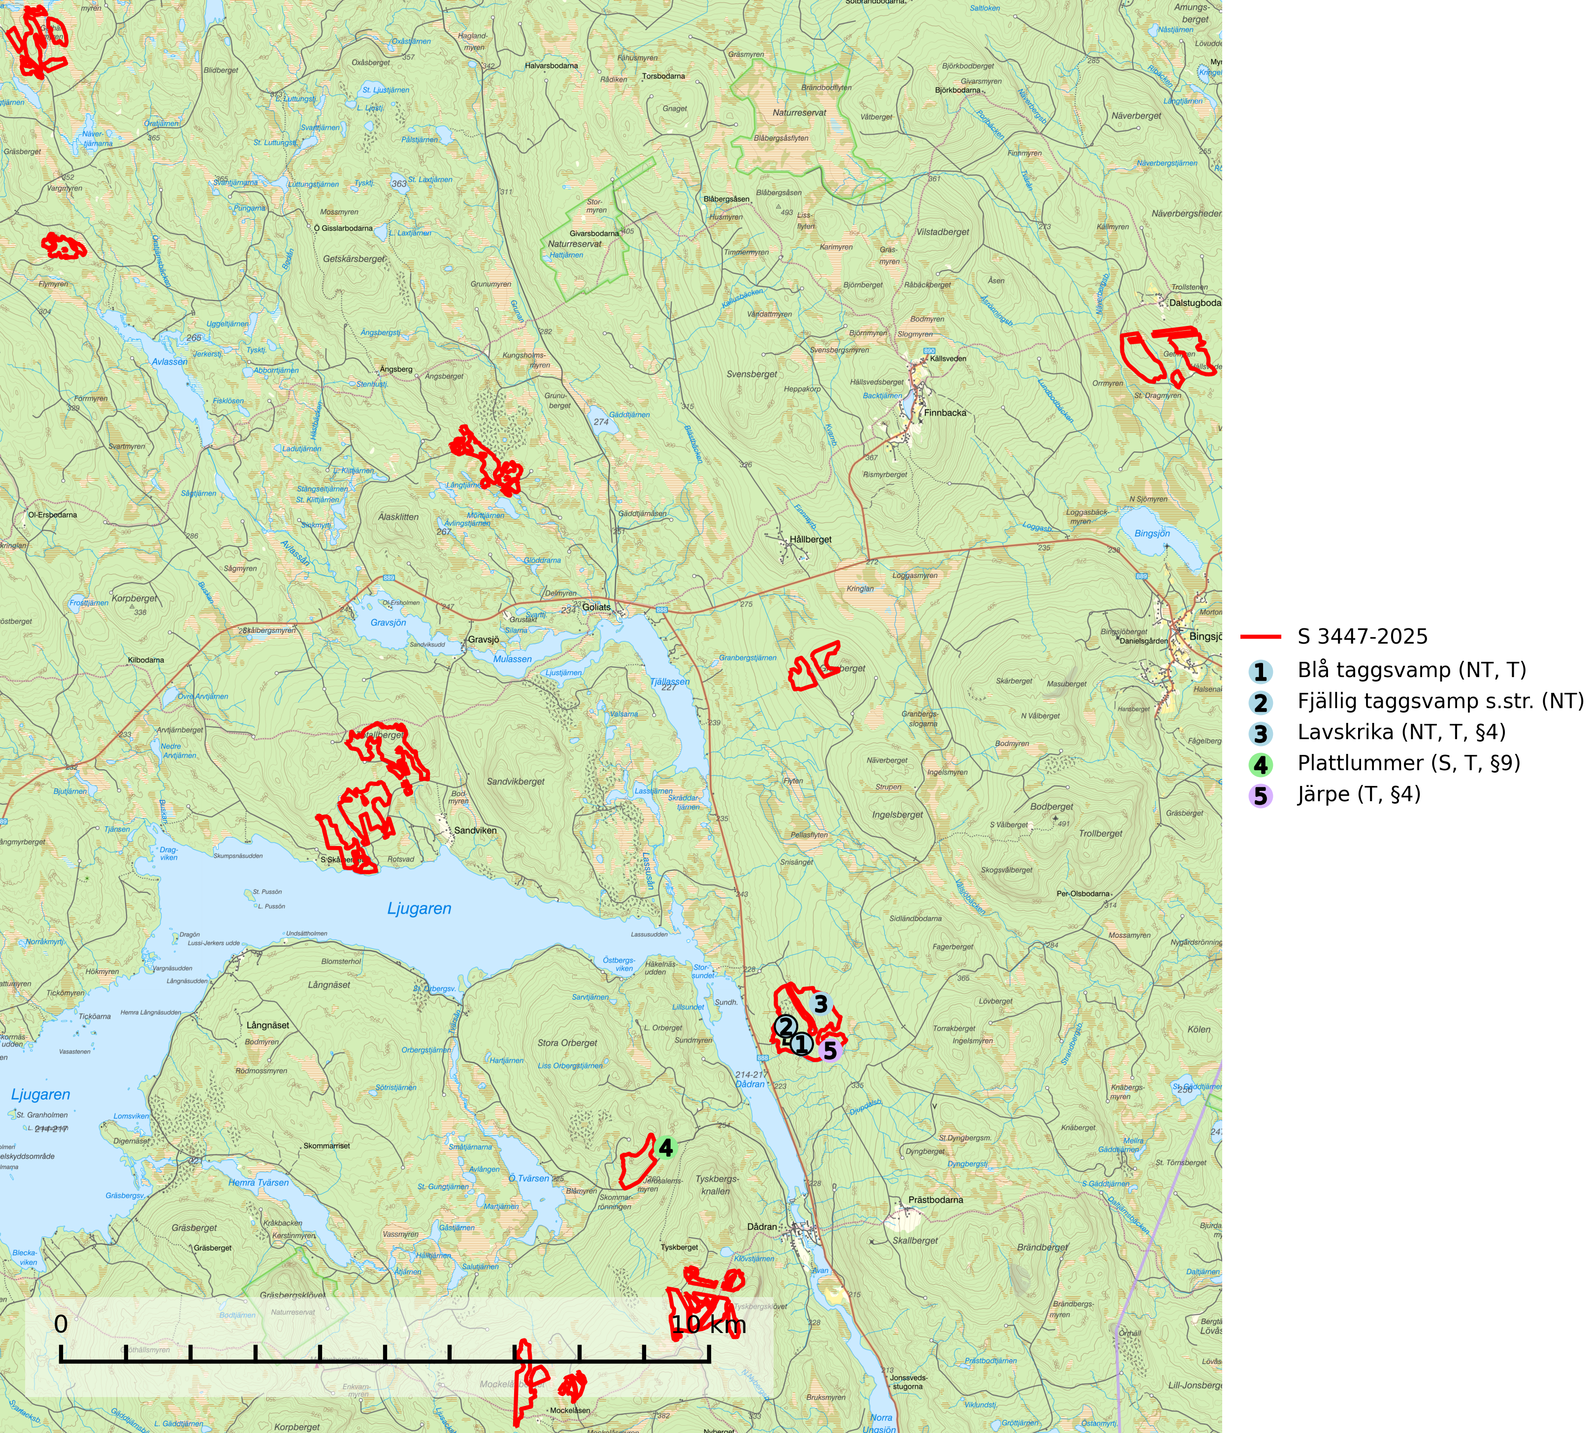
Figur 1. Fyndplatser för naturvårdsarter i samrådsanmälan. Markörer utan svart kant är placerade på fyndplatsen. Markörer med svart kant är placerade vid sidan av fyndplatsen och har ett svart streck som visar fyndplatsens exakta position. Kartans mittpunktskoordinat är N 6764212, E 526315 i SWEREF 99 TM.
I samrådsanmälan finns fynd av 5 naturvårdsarter, varav 3 är rödlistade, 3 är fridlysta, 4 är typiska (T) och 1 är signalart (S): blå taggsvamp (NT, T), fjällig taggsvamp s.str. (NT), lavskrika (NT, T, §4), plattlummer (S, T, §9) och järpe (T, §4). Se Figur 1.

Tillsynsbegäran
Vi begär härmed att Skogsstyrelsen fattar beslut enligt miljöbalken som säkerställer att skogens höga naturvärden bevaras samt att EU-lagstiftning efterlevs och att artskyddsbrott förhindras.
Vi önskar även ta del av de ställningstaganden och beslut som myndigheten meddelar till följd av aktuell samrådsanmälan och föreningens inlaga (se 34 § förvaltningslagen).

Naturvårdsarter och fridlysta arter
Nedan följer beskrivningar av de naturvårdsarter och fridlysta arter som har sina livsmiljöer och växtplatser i den samrådsanmälda skogen. Se även ytterligare artfakta i BILAGA 1. De påträffade naturvårdsarterna är ett tydligt kvitto på att det rör sig om en skog med höga naturvärden.
Blå taggsvamp (NT) är en karaktärsart i såväl örtrika kalkbarrskogar som i torra sandtallskogar där det föreligger gammal skog med långvarig trädkontinuitet. Är sällsynt och mycket kravfull i södra och mellersta Sverige. Den hotas främst av skogsavverkning och tycks försvinna efter slutavverkning, markberedning och plantering. I kalkgranskogar verkar arten vara mycket känslig. Granskogar med arten bör formellt skydddas. Blå taggsvamp (NT) är typisk art för 9010 Taiga (SLU Artdatabanken, 2024; Nitare & Skogsstyrelsen, 2019).
Fjällig taggsvamp s.str. (NT) bildar mykorrhiza med gran i granskog och barrblandskog, främst på frisk näringsrik mark i äldre skog med lång trädkontinuitet. Den totala populationen i landet har minskat och bedöms fortsätta minska till följd av avverkning av äldre barrskogar. Minskningstakten för den svenska populationen bedöms vara nära gränsvärdet för sårbar (VU) (SLU Artdatabanken, 2026).
Lavskrika (NT, §4) är rödlistad som nära hotad och fridlyst enligt 4§ artskyddsförordningen. Den har minskat med 20 (10–30) % under de senaste 15 åren och minskningstakten bedöms vara nära gränsvärdet för sårbar (VU). Lavskrikan är en mycket stationär fågel, som häckar i äldre, slutna och hänglavsrika barrskogar. Nyckelfaktorer är flerskiktad skog med rik undervegetation samt riklig förekomst av hänglavar. Reviren är livslånga med hemområden som varierar mellan 50 och 150 ha. Inom ett revir av hög kvalitet finns det som regel ett eller flera kärnområden (1–20 ha) med relativt tät flerskiktad granskog. Arten missgynnas när flerskiktad skog omförs till enskiktade bestånd och även röjning och hård gallring är starkt negativt. Lavskrikan har relativt stora hemområden och försvinner när den äldre skogen fragmenteras, särskilt allvarligt är när kärnområdena avverkas. Den försvinner successivt framför allt vid dess utbredningsgränser och populationen har minskat kontinuerligt under 2000-talet. Lavskrika är typisk art för 9010 Taiga (SLU Artdatabanken, 2026; Skogsstyrelsen 2016).
Plattlummer (§9) växer främst i ljusöppna sandtallskogar eller annan gles, torr och brandpräglad hedbarrskog. Den är mest frekvent i olika typer av naturskogar och kontinuitetsskogar och missgynnas markant av slutavverkning och maskinell markberedning. Söder ut i landet förekommer de närstående arterna cypresslummer (EN, §8) och mellanlummer (NT, §9), vilka båda omfattas av EU:s art- och habitatdirektiv. Plattlummer är typisk art för 9010 Taiga och 2320 Rissandhedar (Nitare & Skogsstyrelsen, 2019; SLU Artdatabanken, 2026).
Järpe (§4), som är upptagen i bilaga 1 och 2 EU:s fågeldirektiv, är mycket stationär inom sitt revir som är minst 25 hektar stort. Livsmiljöerna utgörs av tät barrskog med inblandning av lövträd och en väl utvecklad flerskiktad struktur med bärris och yngre eller undertryckta, täta granar i ett lägre skikt, ofta utmed bäckar och åar inne i den skyddande granskogen. Den överlever inte om dess livsmiljö kalavverkas och är även känslig för röjning, gallring och avverkning där unga granar och lövträd inte sparas i tillräcklig omfattning. Arten finns i sammanhängande grandominerad skog över hela Sverige men förekomsterna är betydligt glesare i Götaland än i övriga landet. Järpe är typisk art för 9010 Taiga, 9080 Lövsumpskog och 9740 Skogsbevuxen myr (SLU Artdatabanken, 2026).

EU:s fågeldirektiv
Europeiska unionens medlemsländer är skyldiga att agera i enlighet med EU:s fågeldirektiv där det uttryckligen står att direktivet gäller för fåglar samt för deras ägg, bon och livsmiljöer (artikel 1). Vidare att de åtgärder som vidtas inte får leda till en försämring av den nuvarande situationen beträffande bevarandet av de fågelarter som avses i artikel 1 (artikel 13). Fågeldirektivet är styrande för tillsynsansvariga myndigheters ärendehantering, ställningstaganden och beslutsfattande.

BILAGA 1 – Fridlysta arter

Lavskrika – ekologi samt krav på livsmiljön
Lavskrika är rödlistad som nära hotad (NT), fridlyst enligt 4 § artskyddsförordningen (2007:845) och ingår i förteckningen över prioriterade arter i Skogsstyrelsens föreskrifter och allmänna råd (SKSFS 2011:7) bilaga 4. Lavskrikan är en mycket stationär fågel, som häckar i äldre, slutna och hänglavsrika barrskogar. Nyckelfaktorer är flerskiktad skog med rik undervegetation samt riklig förekomst av hänglavar (SLU Artdatabanken, 2026).
I Skogsstyrelsens vägledning för hänsyn till fåglar står bland annat att: “Reviren är livslånga med hemområden som varierar mellan 50 och 150 ha. Hemområdena har inga fasta gränser utan det handlar mera om de yttre gränserna för familjegruppernas rörelser. Lavskrikan undviker att förflytta sig över stora öppna områden och hemområdesstorleken är därför större i områden fragmenterade av hyggen och yngre skog än i områden med i sammanhängande äldre skog. Det finns studier som antyder att det inom ett revir bör finnas maximalt 15 % öppna ytor och ungskog. Inom ett revir av hög kvalitet finns det som regel ett eller flera kärnområden (1–20 ha) med relativt tät flerskiktad granskog.” Vidare att: “Arten missgynnas när flerskiktad skog omförs till enskiktade bestånd. Även skogsskötsel med återkommande röjning och hård gallring är starkt negativt. Lavskrikan har relativt stora hemområden och försvinner när den äldre skogen fragmenteras, särskilt allvarligt är när kärnområdena avverkas.” (Skogsstyrelsen 2016).
Populationen har minskat med 20 (10–30) % under de senaste 15 åren och minskningstakten bedöms vara nära gränsvärdet för sårbar (VU). Arten försvinner successivt framför allt vid dess utbredningsgränser och populationen har minskat kontinuerligt under 2000-talet. Lavskrika är typisk art för 9010 Taiga (SLU Artdatabanken, 2026).

Referenser – lavskrika
Skogsstyrelsen, 2016. Vägledning för hänsyn till fåglar – lavskrika. https://www.skogsstyrelsen.se/globalassets/lag-och-tillsyn/artskydd/vagledningar-for-hansyn-till-faglar/lavskrika-vagledning-hansyn.pdf
SLU Artdatabanken, 2026. Artfaktablad. Naturvård – artfakta. SLU Artdatabanken, Uppsala

Järpe – ekologi samt krav på livsmiljön
Järpe är fridlyst enligt 4§ artskyddsförordningen och upptagen i bilaga 1 och 2 EU:s fågeldirektiv. Den finns i sammanhängande grandominerad skog över hela Sverige men förekomsterna är betydligt glesare i Götaland än i övriga landet. Järpen har sina livsmiljöer i tät barrskog med inblandning av lövträd och en väl utvecklad flerskiktad struktur med bärris och yngre eller undertryckta, täta granar i ett lägre skikt, ofta utmed bäckar och åar inne i den skyddande granskogen (SLU Artdatabanken, 2026).
Arten behöver lämpliga skogsbestånd om sammanlagt minst 25 hektar. Den är mycket stationär inom sitt revir och när ett par etablerat sig stannar de så länge miljön är intakt. Den undviker öppen mark och förﬂyttar sig sällan över större öppna myrar eller åkermark, och är därför känslig för fragmentering. Järpen överlever inte om dess livsmiljö kalavverkas och är även känslig för röjning, gallring och avverkning där unga granar och lövträd inte sparas i tillräcklig omfattning. Järpe är typisk art för 9010 Taiga, 9740 Skogsbevuxen myr och 9080 Lövsumpskog (SLU Artdatabanken, 2026).

Referenser – järpe
SLU Artdatabanken, 2026. Artfaktablad. Naturvård – artfakta. SLU Artdatabanken, Uppsala

